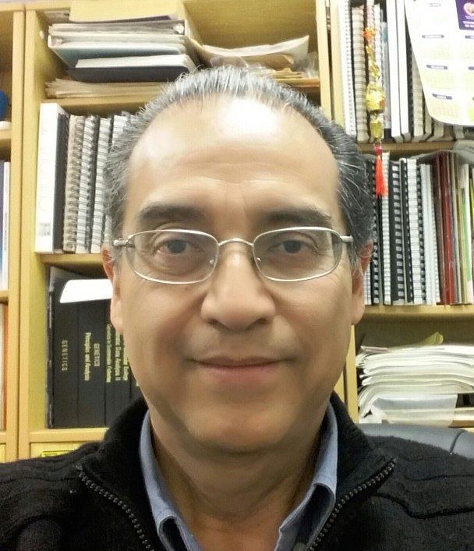
Grijalva Chon, José Manuel
(Volver al Directorio Principal)

Dr. José Manuel Grijalva Chon
https://orcid.org/0000-0002-7215-918X
Grado de estudios: Doctorado en Ciencias en Oceanología por CICESE, B.C. Departamento de Ecología Marina.
Nombramiento: Profesor-Investigador Titular C
Nivel de SNI: Investigador Nacional I
Perfil: PRODEP
Cuerpo Académico: Biología y Ecología de la Conservación.
Contacto
Correo electrónico: manuel.grijalva@unison.mx
Teléfono: Teléfono: +52 (662) 2592169; 2592185; 2592195 Ext. 1671
Laboratorio: Laboratorio de Ecología Molecular. (Lab 1, 2do. Nivel, Edificio 7-G)

Líneas Generales de Investigación
- Genética de poblaciones
- Patología molecular

Publicaciones Selectas
- Ballesteros–Córdova, C.A., Varela–Romero, A., Ruiz–Campos, G., Findley, L.T., Grijalva–Chon, J.M., Gutiérrez–Millán, L.E. (2019). Mitochondrial evidence for a new evolutionary significant unit within the Gila eremica lineage (Teleostei, Cyprinidae) in Sonora, Northwest Mexico. Animal Biodiversity and Conservation. 42(1): 171-186.
- Valenzuela-Castillo, A., R. Castro-Longoria, M.A. López-Torres y J.M. Grijalva-Chon. Hsp70 function, polymorphism and its implications for mollusc aquaculture: a review. Latin American Journal of Aquatic Research. Aceptado.
- Acedo-Valdez, M.R., J.M. Grijalva-Chon, E. Larios-Rodríguez, A.D. Maldonado-Arce, F. Mendoza-Cano, J.A. Sánchez-Paz y R. Reina Castro-Longoria. (2017). Antibacterial effect of biosynthesized silver nanoparticles in Pacific white shrimp Litopenaeus vannamei (Boone) infected with necrotizing hepatopancreatitis bacterium (NHP-B). Latin American Journal of Aquatic Research, 45(2): 421-430.
- De la Re-Vega E., A. Sánchez-Paz, C. Gallardo-Ybarra, M.A. Lastra-Encinas, R. Castro-Longoria, J.M. Grijalva-Chon, M.A. López-Torres, A.D. Maldonado-Arce. (2017). The Pacific oyster (Crassostrea gigas) Hsp70 modulates the Ostreid herpes virus 1 infectivity. Fish and Shellfish Immunology, 71: 127-135.
- Martínez-García, M.F., J.M. Grijalva-Chon, R. Castro-Longoria, J.E. Chávez-Villalba, T.L. Enríquez-Espinoza, A.N. Maeda-Martínez y E. Peña-Messina. (2017). OsHV-1 and notifiable protozoa in healthy Crassostrea corteziensis cultured in two distant areas of the Gulf of California. Latin American Journal of Aquatic Research. 45(4): 699-707.
- Valenzuela-Castillo, A., F. Mendoza-Cano, T. Enríquez-Espinosa, J.M. Grijalva-Chon, A. Sánchez-Paz. (2017). Selection and validation of candidate reference genes for quantitative Real-Time PCR studies in the shrimp Penaeus vannamei under viral infection. Molecular and Cellular Probes, 33: 42-50.

Tesis Dirigidas

Doctorado
Felipe de Jesús Reynaga Franco. Tesis de Doctorado del Posgrado en Biociencias de la Universidad de Sonora: Factores que determinan la calidad de la semilla de ostión Crassostrea gigas producida en el noroeste de México. Codirector de Tesis: Dr. José Manuel Grijalva Chon. Codirector de Tesis: Dr. Jorge Eduardo Chávez Villalba. Fecha Obtención de Grado: en desarrollo
Adán Valenzuela Castillo. Tesis de Doctorado en Biociencias de la Universidad de Sonora: Desarrollo de una nanoplataforma para la encapsulación de ARNds contra el virus del síndrome de la mancha blanca, basado en la cápside recombinante del Penstyldensovirus de decápodos 1. Director de Tesis: Dr. José Manuel Grijalva Chon. Codirector de Tesis: Dr. Arturo Sánchez Paz. Fecha Obtención de Grado: 14 de febrero de 2019.
TANIA LIZBETH ENRÍQUEZ ESPINOZA. Tesis de Doctorado en Biociencias de la Universidad de Sonora: Patógenos emergentes y de reciente expansión en moluscos bivalvos de interés comercial en el Golfo de California. Director de Tesis: Dr. José Manuel Grijalva Chon. Fecha de obtención de grado: 8 de junio de 2015.
NORA MARÍA CÁRCAMO ARÉCHIGA. Tesis de Doctorado en Biociencias de la Universidad de Sonora: Efecto de la temperatura sobre la expresión de proteínas de defensa en Litopenaeus vannamei infectado con el virus de la mancha blanca (WSSV). Codirector de Tesis: Dr. José Manuel Grijalva Chon. Codirector de Tesis: Jorge Hernández López. Fecha de obtención de grado: 7 de mayo de 2015.
Zúñiga-Panduro, M. Tesis de Doctorado en Ciencias en Biotecnología. Instituto Tecnológico de Sonora: Evaluación de la inducción a la tetraploidia mediante tratamientos térmicos en el camarón blanco del Pacífico Litopenaeus vannamei (Boone, 1931). 2014.

Maestría
María Fernanda Martínez García. Tesis de Maestría en Biociencias de la Universidad de Sonora: Presencia, prevalencia y diversidad genotípica del herpesvirus de Ostreidos tipo 1 (OsHV-1) en la laguna La Cruz, Sonora. Fecha Obtención de Grado: en desarrollo.

ADÁN VALENZUELA CASTILLO. Tesis de Maestría en Biociencias de la Universidad de Sonora: Expresión y polimorfismo del gen Hsp70 del ostión del pacífico (Crassostrea gigas) como una medida del estrés estacional en condiciones de cultivo. Directora de Tesis: Dra. Reina Castro Longoria. Codirector: Dr. José Manuel Grijalva Chon. Fecha de obtención de grado: 27 de agosto de 2014.

Proyectos de Investigación Vigentes

- Proyecto: Presencia, prevalencia y diversidad genotípica del Herpesvirus de Ostreidos Tipo 1 (OsHV-1) en la laguna La Cruz, Sonora.
Tipo de Proyecto: Público.
Objetivo General: Evaluar la persistencia del herpesvirus de los ostreidos 1 (OsHV-1) en tres especies de moluscos bivalvos, agua y sedimento en la laguna costera La Cruz, Sonora.
Objetivos Particulares:
a) Determinar la prevalencia de OsHV-1 en los bivalvos Crassostrea gigas, Anadara tuberculosa y Dosinia ponderosa.
b) Determinar la presencia de OsHV-1 en muestras de agua y sedimento del estero La Cruz.
c) Determinar la relación entre la presencia del virus en agua y sedimento con los niveles de prevalencia de las tres especies de bivalvos.
d) Determinar las posibles variantes virales presentes en la zona de estudio, y sus relaciones genéticas.
Fecha de inicio: 15 junio, 2018.
Fecha de término: 15 junio, 2019.
Investigador Responsable: Dr. José Manuel Grijalva Chon.
Investigadores Participantes: Dra. Reina Castro Longoria, Dr. Enrique de la Re Vega, Dr. Alejandro Varela Romero, Dr. Jorge Eduardo Chávez Villalba.
Becarios Participantes de Posgrado: Biól. María Fernanda Martínez García.
Beneficios (transferencia del conocimiento a los sectores, alcances científicos y tecnológicos): Sector ostrícola.

- Proyecto: Evaluación de la calidad de semillas de ostión provenientes de los diferentes proveedores de la región noroeste de México.
Tipo de Proyecto: Investigación.
Objetivo General: Evaluar calidad de diferentes lotes de semilla de ostión Crassostrea gigas producidos por distintos proveedores y así ofrecer información validada científicamente a los productores con el fin de impulsar la ostricultura en la región.
Fecha de inicio: 1 junio, 2013.
Fecha de término: 30 mayo, 2014.
Financiamiento y clave: Fundación Produce Sonora. UNISON clave: USO313001116
Investigador Responsable: Dr. Jorge Chávez Villalba (CIBNOR)
Investigadores Participantes: Dr. José Manuel Grijalva Chon, Dra. Reina Castro Longoria, Dr. Ramón Barraza Guardado.
Otras Instituciones/Empresas Participantes: UNISON, CIBNOR, Sistema Producto Ostión Sonora.
Becarios Participantes de Posgrado:

